**Информация к проекту решения по заявлению:**

**1.16. ООО «ГРАНИТ»**

**Земельный участок:**

кадастровый номер **54:35:074455:101**;

местоположение:Новосибирская область, город Новосибирск, город Новосибирск, **Октябрьский район**, ул.Обская, з/у 46/2; площадь 5868 кв.м.;

Зонирование: зона озеленения (Р-2)

**Земельный участок:**

кадастровый номер **54:35:074455:103**;

местоположение:Новосибирская область, город Новосибирск, город Новосибирск, **Октябрьский район**, ул.Обская, з/у 46а; площадь 3124 кв.м.; (планшет 1782, 1819).

Зонирование:Подзона специализированной средне- и многоэтажной общественной застройки (ОД-4.2)

**Заявленные требования:** *в части:*

*- уменьшения минимального отступа от границ земельного участка с кадастровым номером 54:35:074455:101 с 3 м до 0 м со стороны земельного участка с кадастровым номером 54:35:074455:103*

*- уменьшения минимального отступа от границ земельного участка с кадастровым номером 54:35:074455:103 с 3 м до 0 м со стороны земельного участка с кадастровым номером 54:35:074455:101*

**Обоснование согласно заявлению:** *в связи с тем, что наличие инженерных сетей является неблагоприятным для застройки*

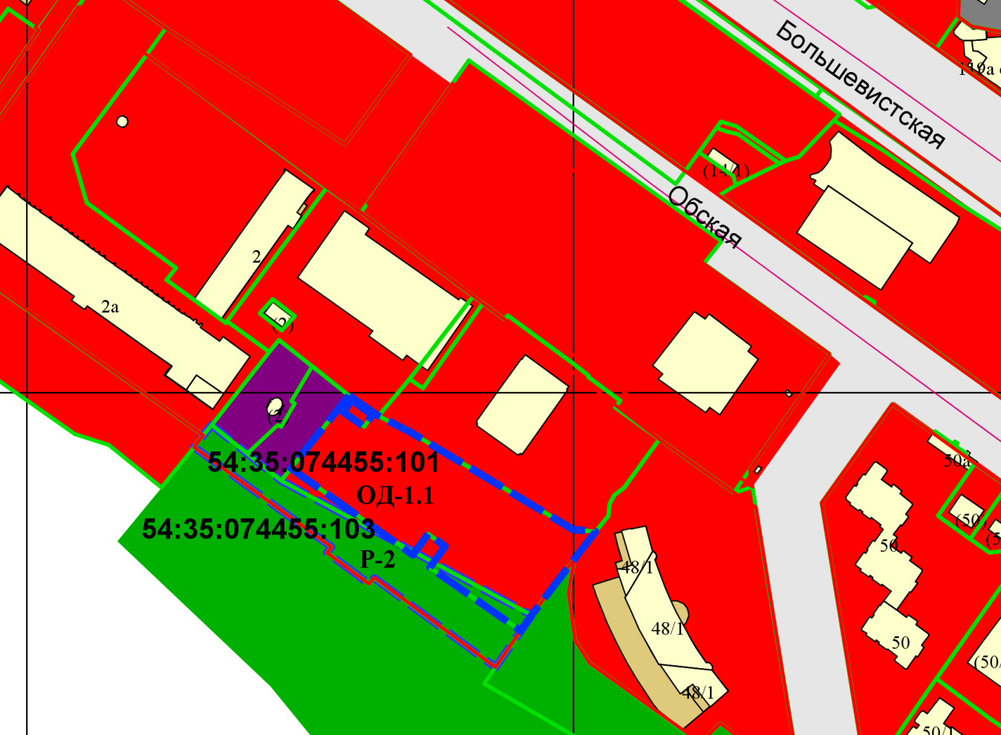

**0 м**

Приложения к заявлению: